 | Satınalan Birim | Bilgi İşlem Daire Başkanlığı
 | Talep Eden Birim | BİLGİ İŞLEM DAİRE BAŞKANLIĞI
Talep Eden Birim
Sorumlusu
 | Dosya Numarası | 2018-2
 | Satınalma Usulü | Yaklaşık maliyet esas olmak üzere piyasa fiyat araştırması
 | Satınalma Memuru | Zafer CAN | Tel : 0224 294 28 23-24
 |  |  | Fax: 0224 294 05 01
E-mail:
zafercan@uludag.edu.tr

Sıra No | Mal/Hizmet Cinsi | Mal/Hizmet Özellikleri | Miktarı
Donanım
1- | EMERSON Marka Hassas Klima |  | 2
2- | Kesintisiz Güç Kaynakları Odasında Kullanılan Arçelik Marka Klima |  | 2
3- | Güvenlik Merkezi Sunucu Odasında Kullanılan Arçelik Marka İklimlendirme Klima |  | 2
4- | EMERSON Marka Hassas Klima Yedek Parça | expension valf 23 KW | 1
5- | EMERSON Marka Hassas Klima Yedek Parça | 407 C fan kontrol paneli | 1
6-
7-
8-
9-

Üniversitemiz Bilgi İşlem Daire Başkanlığı bünyesinde kullanılmak üzere alınacak Donanım Malzemeleri (5 Kalem) alımı için teklifler 31/08/2018 tarih ve saat 17:00 ye kadar U.Ü. Rektörlüğü Bilgi İşlem Daire Başkanlığına elden teslim edileceği gibi posta yoluyla da gönderilebilir. (Not: Fax ile gönderilen teklifler geçerli sayılmayacaktır.)
- Teklif mektubu imzalı ve kaşeli olmalıdır.
- Teklifin hangi tarihe kadar geçerli olduğu belirtilmelidir.
- Sipariş sonrasında mal/hizmetin kaç günde teslim edileceği belirtilmelidir.
- Teklif mektubuna dosya numarası yazılmalıdır.
- Kısmi teklif verilmeyecektir.
- Mal/Hizmetle ilgili her türlü giderler (Montaj, nakliye, sigorta, vergi, vb.) tedarikçiye aittir.
- Teklifler KDV hariç olarak TL cinsinden verilmelidir. (TL cinsinden verilmeyen teklifler değerlendirmeye alınmayacaktır.)
- Mal/Hizmet ile ilgili Garanti verilmelidir. (4077 sayılı Tüketici Korunması hakkında kanun ve ilgili mevzuat gereği)
- Teklifler sıra numaralarına göre verilecektir.
- Sipariş edilen mal/hizmetin teklifte belirtilen tarihe kadar teslim edilmesi , belirtilen tarihten sonra teslim edilmek istenilmesi halinde idare tarafından mal/hizmetin kabulü yapılmayacaktır.
- Aşağıda idare tarafından standart hale getirilen teklif mektubu eksiksiz doldurulup gönderilmesi halinde geçerli sayılacaktır.
Adres: Uludağ Üniversitesi Rektörlüğü – Bilgi İşlem Daire Başkanlığı Görükle Kampusü 16059 Nilüfer / BURSA
Tel : (0224) 294 05 00 Fax : (0224) 294 05 01
TEKLİF MEKTUBU
ULUDAĞ ÜNİVERSİTESİ REKTÖRLÜĞÜ
BİLGİ İŞLEM DAİRE BAŞKANLIĞINA

Tarih: …./…./2018

Teklif Vermeye Yetkili Kişinin;
Adı ve Soyadı
Firma Adı
Açık Tebligat Adresi
Vergi Dairesi ve Vergi Numarası
Telefon ve Fax Numarası
Elektronik Posta Adresi

Teklife İlişkin Kurum Dosya Numarası:
Sıra No | Mal/Hizmet Cinsi | Miktarı | Birim Fiyatı | Toplam
1-
2-
3-
4-
5-
6-
 |  | KDV’siz Genel Toplam (TL)

1- Yukarıda belirtilen ( …… Kalem ) mal/hizmet alımına ait teklifimizi KDV hariç ……………….. TL bedel karşılığında vermeyi kabul ve taahhüt ediyorum/ediyoruz.
2-Teklifimiz …./…./2017 tarihine kadar geçerlidir.
3-Söz konusu mal/hizmet idarece tarafımıza sipariş verilmesinden sonra ……………. takvim günü içerisinde teslim edilecektir.
4- 4077 Sayılı Tüketici Koruması hakkında kanun ve ilgili mevzuat hükümlerini kabul ediyor, mal/hizmet için ……. (gün/ay/yıl) garanti taahhüt ediyorum.
5- Teklifimizin kabul edilmesi halinde sipariş yazısının, yukarıda yer alan;
Elektronik posta adresime veya faks numarama tebligat yapılmasını kabul ediyorum.
Elektronik posta adresime veya faks numarama tebligat yapılmasını kabul etmiyorum.
Teklif veren istekli kabul ettiği seçeneği yazacaktır.

Teklif Vermeye Yetkili Kişinin;
Adı ve Soyadı:
İmzası:
Firma Kaşe
ULUDAĞ ÜNİVERSİTESİ
BİLGİ İŞLEM DAİRE BAŞKANLIĞI
SUNUCU ODASI, KGK ODASI VE GÜVENLİK MERKEZİ SUNUCU ODASI
İKLİMLENDİRME VE KLİMA CİHAZLARI
BAKIM/ONARIM ANLAŞMASI
ŞARTNAMESİ

TEKNİK ŞARTNAMESİ

TARAFLAR

— Bu Teknik Şartnamede işin sahibi durumunda Uludağ Üniversitesi Bilgi İşlem Daire Başkanlığı “İDARE”
- Cihazların, bu teknik şartnamede belirtilen şartlar altında bakım-onarımını üstlenen gerçek kişi veya tüzel kişiliğe sahip yasal ticari kurum, kuruluş “YÜKLENİCİ” olarak adlandırılacaktır.
- İşi yapmak üzere teklif vermek isteyen gerçek ve tüzel kişiler “İSTEKLİ” olarak adlandırılmıştır.

TANIM

Bu Teknik Şartname; Uludağ Üniversitesi Bilgi İşlem Daire Başkanlığı sunucu odasında kullanılan 2 adet EMERSON marka Hassas Klima, Kesintisiz Güç Kaynakları odasında kullanılan 2 adet Arçelik marka ve Güvenlik Merkezi sunucu odasında kullanılan 2 adet Arçelik marka iklimlendirme ve klima cihazının aşağıda belirtilen şartlar altında faal tutulması için Bakım/Onarım Antlaşması yapılmasını ve EMERSON marka Hassas Klimaya ait arızalı 2 adet parçanın değişimini kapsar.

TEKLİF ŞEKLİ
İstekliler tekliflerini, her bir iş kaleminin miktarı ile bu iş kalemleri için teklif edilen birim fiyatların çarpımı sonucu bulunan toplam bedel üzerinden vereceklerdir.

D- GENEL ŞARTLAR

1. İş yerindeki her türlü malzeme ile ilgili yükleme, taşıma boşaltma ve işçilik yükleniciye aittir.
2. Yapılacak iş için teknik detaylara riayet edilecektir.
3. Koruyucu bakım hizmetleri mesai saatleri 08:30-17:00 (sekiz otuz - on yedi) arasında idarenin tayin edeceği yetkililer nezaretinde yapılacaktır.
4. Yüklenici firma işi taahhüt ettiği zamanda bitiremez ise gecikilen her gün için sözleşme bedeli üzerinden % 0,5 (sıfır virgül Beş) oranında ceza ödeyecektir.
5. Yüklenici firma İşçi Sağlığı ve İş Güvenliği mevzuatı hükümlerini yerine getirmekle yükümlüdür. İş sırasında meydana gelebilecek iş kazalarında ve bu kazaların sebep olacağı zararlardan doğrudan doğruya firma sorumlu olacaktır. Bahse mahal ve ziyanı telafi edecektir. Yüklenici bu iş için mahiyetinde çalıştıracağı işçilerin sigortasını ve diğer vergilerini karşılayacaktır.
6. Yüklenici firma işlerin yapımı sırasında meydana gelebilecek kazalardan sorumludur. Kurum içinde firma personelinin hatasından, usulüne uygun iş yapılmamasından kaynaklanan her türlü zarar ziyan firmadan tahsil edilecektir.
7. İdare tarafından uygun görülmeyen hatalı işlemler firma tarafından yeniden yapılacaktır.
8. Firmalar bu şartnamede belirtilen tüm işlemleri İdare tarafından görevlendirilen kişilere uygun olarak teslim edeceklerdir.
9. İdare, Hafta içi Hafta sonu tatili ve resmi tatil günleri dahil olmak üzere 24 saat arıza hizmetleri için talepte bulunabilecektir.
10. Sözleşme kapsamındaki cihazların bakım ve onarım işlemi yapılırken idare en az bir elemanını, yüklenicinin servis teknisyenlerinin başına gözetmen olarak verecektir.
11. Garanti süresi içerisinde yüklenici firma; malzemenin normal yıpranma ve kullanıcıların sebep olduğu hasarlar hariç, montaj ve demontaj bozulması veya arızalanması halinde, bulundukları mahalde onarılmaları, onarım sırasında demontaj ve montaj, imalat vb. tüm masraflar yükleniciye ait olacaktır.
12. Yüklenici; tüm bu işlemleri zamanında yapmadığı takdirde İdare, yüklenicinin nam ve hesabına bu işlemleri yapacak/yaptıracak, bedellerini yüklenicinin alacaklarından kesecektir. İşletme ve kullanıcı hatalarından meydana gelebilecek arızalar ise garanti kapsamından sayılmayacaktır.
13. Bakım işlemi sırasında ortaya çıkan her türlü çöp ve malzeme atıkları hizmet bölgesi sınırları içinde idare
tarafından gösterilen yere bırakılacaktır.
14. Yüklenici firma tamirat ve montaj işini taşeron firmaya vermesi halinde oluşan problemlerden yüklenici firma
sorumludur.
15. Yüklenici firmaya işçilik fiyat farkı ödenmeyecektir.
16. Yüklenici firmaya fiyat farkı ve nakliyat bedeli ödenmeyecektir.
17. Plan ve şartnamede olmamasına rağmen bu işin yapılması için gerekli standartlar, malzemeler ve işler bu
şartnamenin bir parçasıdır.
18. Müdahale süresi arıza bildiriminden itibaren en geç 6 saat içerisinde olacaktır. Sözleşme kapsamındaki
cihazların yüklenici firma yükümlülüğünde bulunduğu sürece yüklenici bilgisi olmadan veya onayı alınmadan,
müdahale süresince başka firmadan hiçbir kimse bu cihazlara müdahale etmesine izin verilmeyecektir. Müdahale
süresince yüklenici herhangi bir müdahalede bulunmaması durumunda idare bir başka firma ile çalışabilir.
E- TAAHÜTNAME

1. Çalışacak personel, iş disipline ve çalışma mahalline uygun olarak hareket edecektir.
2. Çalışılan iş alanında eşyalara ve iç dekorasyona zarar verilmeyecektir.
3. Çalışma alanında bulunan araç ve gereç mesai bitiminde tertipli ve düzenli olarak toplanacaktır.
4. Çalışılan alanlarda söküm ve montaj sırasında oluşan atık pislikler çuvallanıp belediyenin veya İdarenin izni
olan yerlere dökülecektir.
5. Yüklenici firmanın kalacağı yer ve yemek iaşe işleri firmaya aittir.
6. Firma İşçi Sağlığı ve İş Güvenliği mevzuatı hükümlerini yerine getirmekle yükümlüdür. İş sırasında meydana
gelebilecek iş kazalarında ve bu kazaların sebep olacağı zararlardan doğrudan doğruya firma sorumlu olacaktır.
Bahse mahal ve ziyanı telafi edecektir. Yüklenici bu iş için mahiyetinde Çalıştıracağı işçilerin sigortasını ve diğer
vergilerini karşılayacaktır.

F- YAPILACAK İŞİN TARİFİ
Cihazların Teknik Özellikleri:
EMERSON (S23UA200V300020F0) Marka Hassas klima 2 Adet
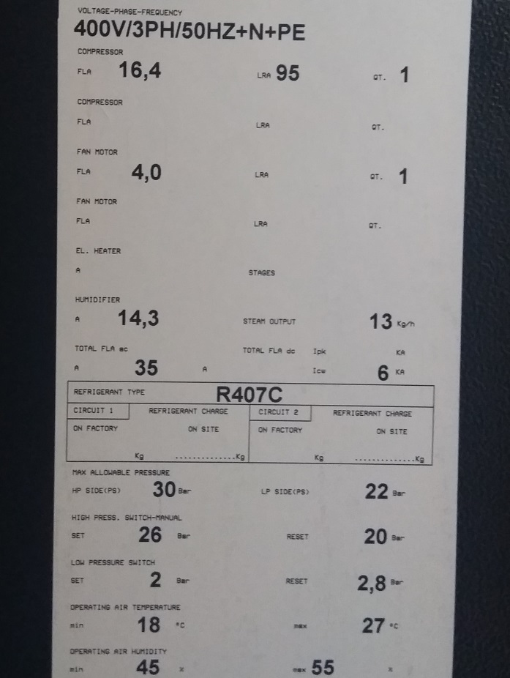
ARÇELİK (7210 RA) marka klima 2 Adet
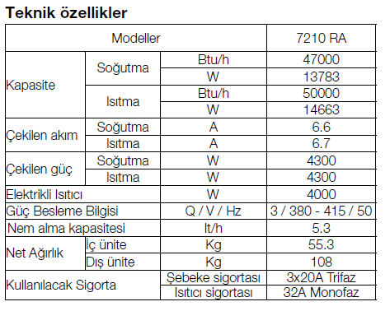
ARÇELİK (24511 AA) marka klima 2 Adet

Kapasite Sınıfı 24000
Klima Tipi Duvar Tipi
Klima Teknolojisi Inverter
Gaz Tipi R410A
Soğutma Kapasitesi 24000 BTU
Soğutma Güç Tüketimi 2.1 kW
Yıllık Soğutma Güç Tüketimi 403 kWh
Soğutma Verimliliği A++
SEER (Sezonsal Verimlilik) 6.3
Isıtma Kapasitesi 28000 BTU
Isıtma Güç Tüketimi 2.27 kW
Yıllık Isıtma Güç Tüketimi 2616 kWh
Isıtma Verimliliği A
SCOP (Sezonsal Verimlilik) 3.8

Bakım/Onarım Hizmetinin Kapsamı :

Periyodik Bakımlar :

- Cihazların ses ve titreşim kontrolü yapılacaktır.
- Soğutucu gaz kaçak kontrolü ve gerekiyorsa şarjı yapılacaktır.
- Şebekeden gelen elektrik akımını kontrolü (faz anbalansı) yapılacaktır.
- Bütün elektrik bağlantılarının sıkılık kontrolü yapılacaktır.
- Elektrik panosu bakımı ve kontrolü (kontaktör, termik, sigorta) yapılacaktır.
- Kompresörlerin ve fanların akım kontrolleri yapılacaktır.
- Elektronik kartların bakımı (temizlik, izolotör) yapılacaktır.
- Çalışma saatlerinin kontrolü yapılacaktır.
- Geçmişe dönük alarm kodlarının kontrolü yapılacaktır.
- Cihazın set ayarlarının kontrolü yapılacaktır.
- Cihazın otomatik kontrol elemanlarının kontrolü ve testi yapılacaktır.
- Kompresör kontrolü (sistem uygun ise) yapılacaktır.
- Kompresör yağ kontrolü ve/veya yağ seviyesi kontrolü yapılacaktır.
- Sıcaklık sensörlerinin kontrolü yapılacaktır.
- Hava filtreleri kontrolü yapılacaktır.
- Ünitelerin drenaj ve su besleme boru ve yolları kontrol edilecek, tıkalı ise temizlenecektir.
- Gruba gelen su debisi ve fark basınç kontrolü yapılacaktır.
- Değişimi gerekli görülebilecek bütün malzemeler idareye bildirilecektir.
- Yukarıda bahsi geçen ölçme ve kontrollerde yapılan tespitlerin, giderilen arızaların, bakım esnasında
sarf edilen yedek parçaların yazıldığı bir form bakım bitiminde Yüklenici tarafından İdarenin yetki verdiği personel nezdinde 2 kopya olarak düzenlenip imza altına alınarak, taraflarca 1’er kopya alınacaktır.
Arıza Bakımları

1. İdarenin yetki vereceği görevli/görevlilerin talebi üzerine arızalara 6 saat içerisinde müdahale edilecektir.
2. Yüklenici tarafından, belirtmiş olduğu telefon numaralarından en az 1 tanesinin resmi ve dini tatiller dahil olmak üzere 24 saat ulaşılabilir olması sağlanacaktır.
3. Arızanın giderilmesi için İdarenin yetki verdiği personel nezdinde arızanın mahiyeti, yapılan işlem, gerekli malzemelerin dökümü ve arıza giderme için cihaz başında veya atölyede sarf edilecek iş saati gibi bilgileri içeren Servis Formu 2 kopya olarak düzenlenip imza altına alınarak, taraflarca 1’er kopya alınacaktır.
4. Yüklenici arıza tespiti ve arızaya müdahale için İdareden işbu antlaşma hükümleri haricinde ücret talep etmeyecektir.

Denetim ve Muayene Notları
1. Her türlü muayene masrafları yükleniciye aittir.
2. Bakım/onarım esnasında lüzumlu her türlü personel ve test cihazları yüklenici tarafından temin edilir.
3. Bakım/onarım esnasında tasarım ve imalat hataları sebebiyle meydana gelecek kaza ve hasarlardan yüklenici sorumludur.
4. Bakım ve onarım yapılacak her bir cihaz ve ekipman % 100 ( Yüzde yüz ) göz muayenesi ve yerinde
çalışma fonksiyon testine tabi tutulacaktır.
5. Ölçme ve kontrollerde elektronik pens ampermetre, voltmetre, yağ test kiti, vb. cihazlar kullanılacaktır.
6. İdare tarafından belirlenecek heyet, sistem ve teçhizatların normal çalışıp, çalışmadığını periyodik bakım ve arıza onarımı esnasında değiştirilecek parçaların orijinal ve standartlara uygun olup olmadığını kontrol edecek ve uygunluğuna karar verildikten sonra kullanılacaktır.

Yapılacak İşler:

Emerson marka(2 adet) ve Arçelik marka(4 adet) iklimlendirme ve klima cihazına, her bir cihaz için yıllık 3
bakım, toplam 18 bakım yapılacaktır.

EMERSON (S23UA200V300020F0) Marka Hassas klimaya ait arızalı olan 1 adet 23 KW expension valf ve
1 adet 407 C fan kontrol panelinin değişimi yapılacaktır. Yüklenici tarafından arızalı olan parçaların değişimi
için arıza müdahale, gaz değişimi gibi işlemler için ilave ücret talep edilmeyecektir.

G-İşin Yapılacağı Yerin Görülmesi

İşin yapılacağı yeri ve çevresini gezmek, inceleme yapmak; teklifini hazırlamak ve taahhüde girmek için gerekli olabilecek tüm bilgileri temin etmek isteklinin sorumluluğundadır. İşyeri ve çevresinin görülmesiyle ilgili bütün masraflar istekliye aittir.
Tekliflerin değerlendirilmesinde, isteklinin işin yapılacağı yeri incelediği ve teklifini buna göre hazırladığı kabul edilir.

H- İŞİN SÜRESİ
İşin bitimi yer tesliminden itibaren (12) Aydır.

